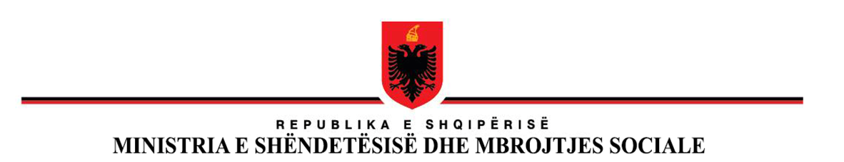
RAPORT INDIVIDUAL PËR KONSULTIMIT PUBLIK
PËR PROJEKTAKTIN
Projektvendim “Për miratimin e Planit Kombëtar të Veprimit për Personat me Aftësi të Kufizuara 2021-2025”
Ministria e Shëndetësisë dhe Mbrojtjes Sociale

- Titulli i Projektaktit
Projektvendim “Për miratimin e Planit Kombëtar të Veprimit për Personat me Aftësi të Kufizuara 2021-2025”
- Kohëzgjatja e konsultimeve
1 Dhjetor 2020-30 Janar 2021
- Metoda e konsultimit
Takime me grupet e interesit.
- Palët e interesit të përfshira
“Shoqata e Invalidëve me dëmtime në shtyllën kurrizore”; “Down Syndrome Albania”, “Shoqata e të Verbërve të Shqipërisë”, MEDPAK
- Pasqyra e komenteve të pranuara me arsyetimin e komenteve të pranuara/refuzuara

Çështja e adresuara  (p.sh. përkufizim i ri i, kushtet për regjistrimin | Komenti  Grumbulloni dhe përmblidhni komente të ngjashme nga palët e ndryshme të interesuara së bashku) | Palët e interesuara  (renditni të gjithë ata që adresuar çështjen në mënyrë të ngjashme” | Vendimi i pranuar/I pranuar pjesërisht/Irefuzuar | Justifikimi
Aksesueshmëria | Komentet i referohen aksesueshmërisë ndryshimeve ligjore | Shoqata e Invalidëve me dëmtime në shtyllën kurrizore”;  “Doën Syndrome Albania”  “Shoqata e të Verbërve të Shqipërisë | Janë pranuar. Në Planin Kombëtar është parashikuar të ketë ndryshime ligjore në disa drejtime për aksesueshmërinë dhe konkretisht “propozimi i përmirësimeve të kuadrit ligjor dhe nënligjor (VKM, rregullore, udhëzime, manuale etj.), me qëllim forcimin e aplikimit të kërkesave dhe standardeve për aksesueshmërinë në mjedise, si edhe të masave ndëshkuese në rast të moszbatimit të tyre”.
Financimi i Planit | Përmirësimi i financimit të gjithë objektivave | “Down Syndrome Albania”  “Shoqata e të Verbërve të Shqipërisë | Janë pranuar pjesërisht. Buxhetimi është kryer në bashkëpunim me ministritë e linjës dhe janë mdo të merren parasysh komentet për cdo masë .
Arsim |  | “Shoqata e të Verbërve të Shqipërisë | Shndërrimi i shkollave të specializuara në qendra burimore
Shërbimet Jetesa e Pavarur | Shërbime të aksesueshm në funksion të jetesës së pavarur për PAK | “Shoqata e Invalidëve me dëmtime në shtyllën kurrizore”;  “Down Syndrome Albania”  “Shoqata e të Verbërve të Shqipërisë | Janë marrë parasysh në objektivin specifik 5.3 Promovimi dhe nxitja e jetesës së pavarur nëpërmjet ofrimit të llojeve të reja të shërbimeve sociale komunitare
Punësim dh formim dhe Arsim Profesional | Forcimi i masave dhe zbatimit të legjislacionit për punësimin | “Shoqata e Invalidëve me dëmtime në shtyllën kurrizore”; | Janë pranuar pjesërisht në objektivin specifik 3.2 Rritja e mundësive për punësim dhe vetpunësim për personat me aftësi të kufizuara....
Përfshirje në shoqëri nëpërmjet pjesëmarrjes në jetën kulturore dhe sportive | Fond të vecantë për kulturën | “Shoqata e të Verbërve të Shqipërisë” | Objektivi për kulturën përmban masa të buxhetuara.
Harmonizim me terminologjinë e Konventës | Ndryshimi i terminologjisë | “Shoqata e të Verbërve të Shqipërisë”  Caritas Albania | Janë pranuar në mënyrë të pjesshme .
Vlerësimi i aftësisë së kufizuar |  | Caritas Albania | Adresohet në objektivin specifik 5.1 Monitorimi i efekteve të vlerësimit të aftësisë së kufizuar nga komisionet e reja, sipas modelit të të drejtave të njeriut që përcakton KDPAK
Harmonizim me rekomandimet e konventes |  | Caritas Albania  “Shoqata e të Verbërve të Shqipërisë” | Plani është hartuar pikërisht në mbështetje të zbatimit të rekomandimeve të Komitetit për të Drejtat e Personave me aftësi të kufizuara në OKB
Arsimi gjithëpërfshirës |  | MEDPAK  “Shoqata e të verbërve të Shqipërisë”

